**Guía para subir archivo a Git Hub**

1. Crear una carpeta en el disco local C

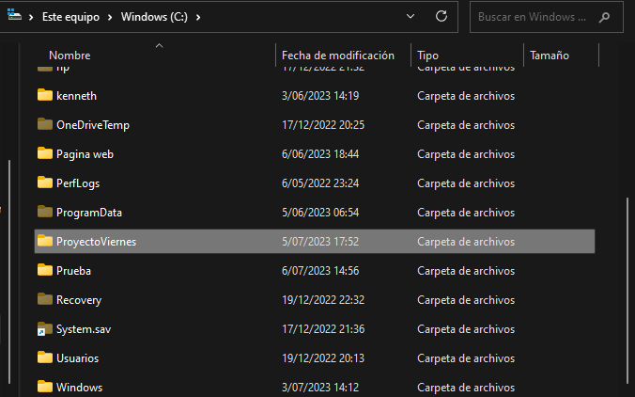

1. Ubicarse dentro de la carpeta en cmder.



1. Clonar el repositorio. Comando: git clone “url del repositorio”



1. Ubicarse cada quien en su rama. Comando: git checkout “nombre de la rama”



1. Hacer un pull para actualizar las modificaciones del compañero anterior. Comando: git pull origin “nombre de la rama”



1. Empezar a trabajar en su parte del proyecto (Entidad asignada).
2. Luego añadir el archivo de la base de datos. Comando: git add “nombre del archivo”



1. Hacer un commit de la actualización. Comando: git commit -m “comentario”



1. Hacer un push para subir los cambios. Comando: git push -u origin “nombre de la rama”

